特優運動學生獎勵-心得
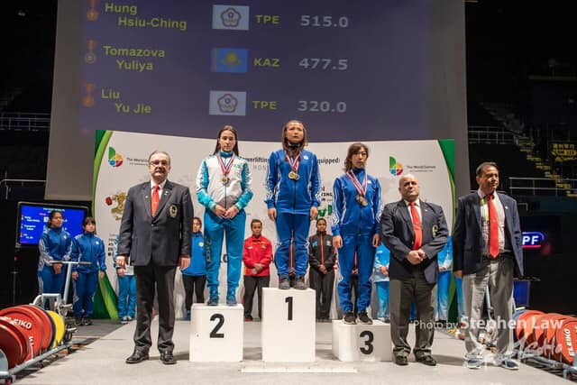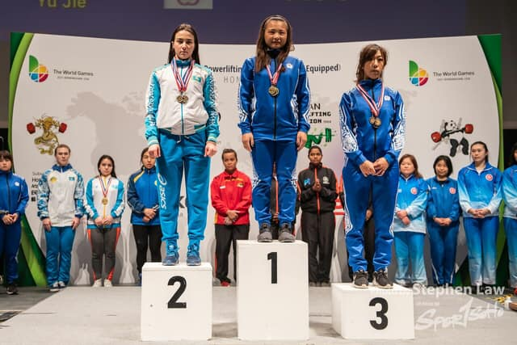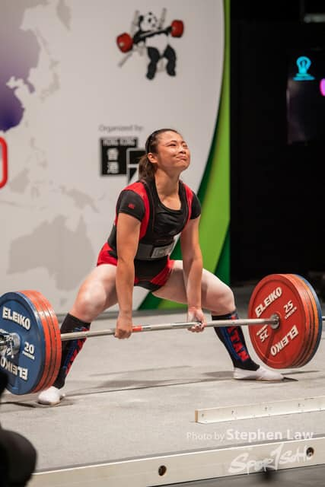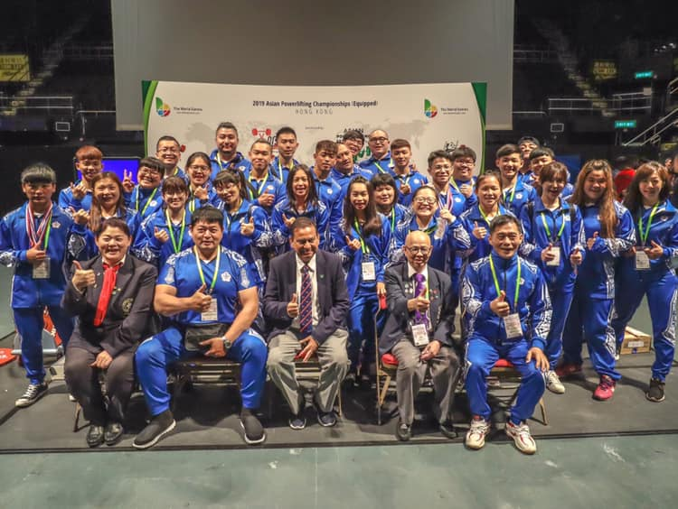
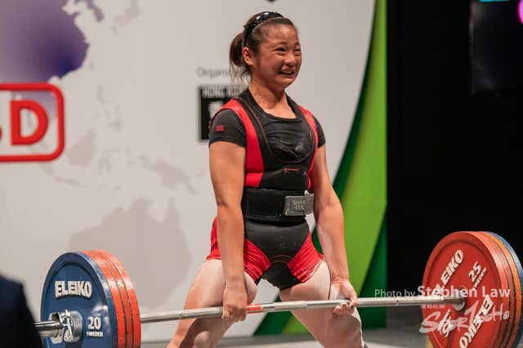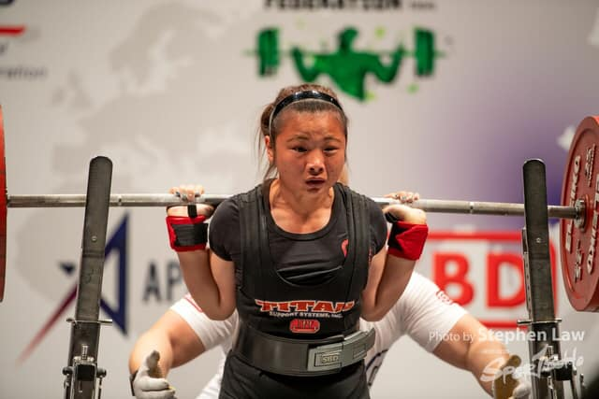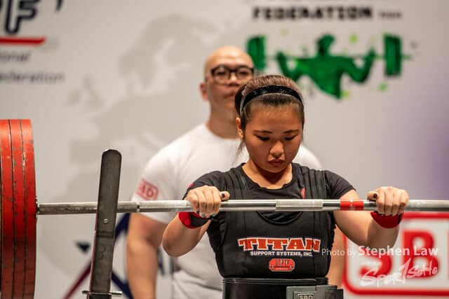
堅持、努力、超越。感謝一路上的貴人與家人，如果沒有任何人的幫助，或許我會很早就放棄了。經過多場的比賽讓我更加有信心，面對未來的挑戰，希望自己能更加突破，吸取經驗，好好為下場比賽努力。相信自己，一定可以。因為這條路是自己選擇，努力不後悔堅持走完，加油！

2019年目標→11月份世界盃錦標賽。
2020年目標→獲得世運會資格以及11月份世界盃錦標賽。
科系： 體育學系碩士班二年級 得獎人：洪秀靜

